Ministerul Educației, Culturii și Cercetării al Republicii Moldova

Universitatea Tehnica a Moldovei

Facultatea Calculatoare, Informatică și Microelectronică

**Raport**

Lucrarea de laborator Nr. 3

la Prelucrarea semnalelor

Tema: Analiza spectală a semnalelor.

|  |  |
| --- | --- |
| A efectuat | St. gr. TI-206  Mardari Sandu |
|  |  |
| A verificat | asist. univ.  Cazac Artiom |

Chișinău 2023

**Obiective**: analiza spectrală a semnalelor periodice prin dezvoltare în serie Fourier şi a semnalelor neperiodice prin aplicarea transformatei Fourier.

Exercițiul 1:

Utilizând scriptul din Exemplul 3.1, să se efectueze descompunerea în serie Fourier a trei tipuri de semnale periodice: armonic, dreptunghiular și dinte de ferestrău, pentru două valor ale numărului de armonici de aproximare N1 și N2, unde N2≈3N1. Să se explice rezultatele obținute.

Codul sursa:

clear;

%Descompunerea unui semnal periodic s(t) in serie Fourier:

%T=perioada [sec], N=nr. de armonici

T = input('Setati perioada T [sec]: ');

N = input('Setati nr. de armonici: ');

tip = input('Alegeti tipul semnalului (sin[s], dreptunghiular[d], sau ferestrau[f]): ', 's');

W=2*pi/T; %pulsatia fundamentala

t=0:T/1022:T+T/1022;

if strcmp(tip,'s')

s=sin(W*t); % semnal s(t) sinusoidal

else

for j=1:1024

if strcmp(tip,'d')

if j<512 %semnal dreptunghiular

s(j)=1;

else

s(j)=-1;

end

elseif strcmp(tip,'f')

%semnal dinte de ferestrau

s(j)=j/500-1;

end

end

end

%valoarea medie

val_medie=trapz(t,s)/T;

%valoarea efectiva

val_efectiva=sqrt(trapz(t,s.^2)/T);

timp=t-T/2;

for i=1:N

%primii N coef. trigonometrici

a(i)=2*trapz(t,s.*cos(i*W*t))/T;

b(i)=2*trapz(t,s.*sin(i*W*t))/T;

%coeficientii formei armonice

A(i)=sqrt(a(i)^2+b(i)^2);

%defazajele formei armonice

F(i)=atan2(b(i),a(i));

f(i)=i/T;

end

r=val_medie;

for j=1:N

r=r+A(j)*cos(j*W*t-F(j));

end

subplot(223); plot(t,r);

title('semnalul reconstruit (verificare)');

xlabel('t [sec]');

axis([min(t) max(t) (min(r)-0.02*(max(r)-min(r))) (max(r)+0.02*(max(r)-min(r)))]);

grid;

subplot(221); plot(t,s);

title('semnalul s(t)'); xlabel('t [sec]'); grid;

axis([min(t) max(t) (min(r)-0.02*(max(r)-min(r))) (max(r)+0.02*(max(r)-min(r)))]);

subplot(222); stem(f,A);

title('Armonicile A(n)*cos[n*2*pi*f*t-Fi(n)]');

xlabel('f [Hz]'); grid;

subplot(224); stem(f,F/(pi));

title('defazajele Fi(f)'); xlabel('f [Hz]');

ylabel('x pi [rad]');

grid;

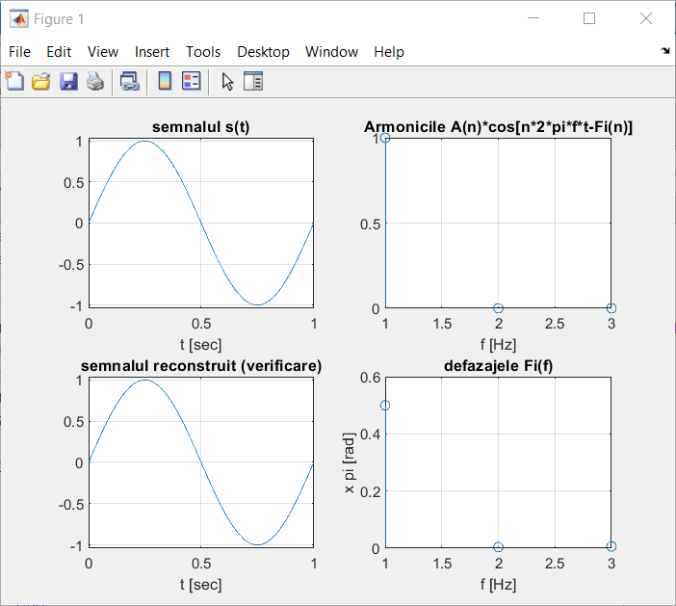

Figura 1.1 – Descompunerea în serie Fourier a unui semnal

sinusuoidal aproximat prin 3 armonici

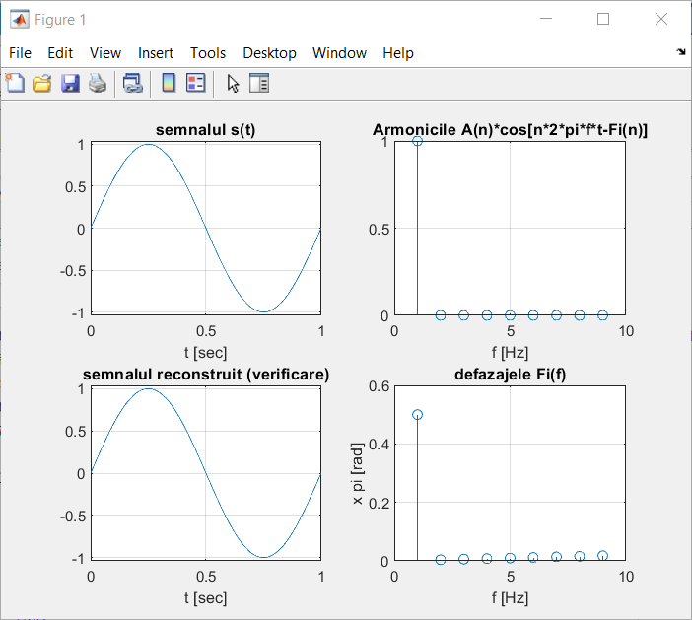

Figura 1.2 – Descompunerea în serie Fourier a unui semnal

sinusuoidal aproximat prin 9 armonici

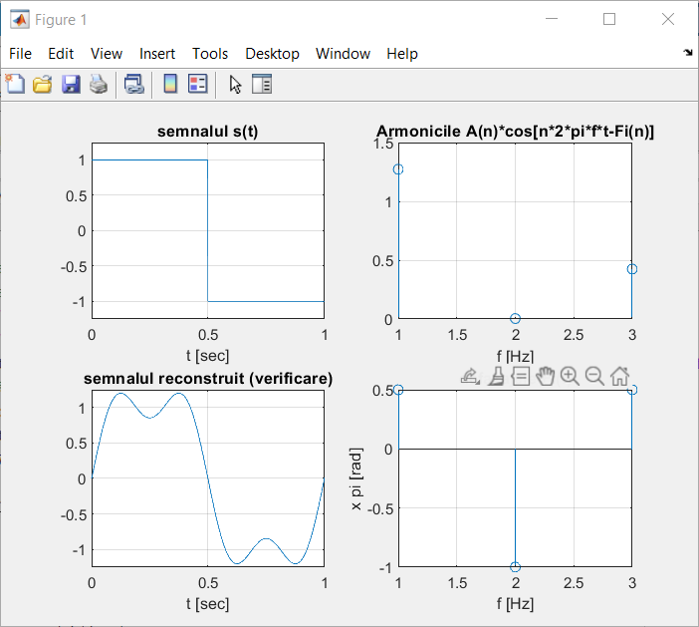

Figura 1.3 – Descompunerea în serie Fourier a unui semnal

dreptunghiular aproximat prin 3 armonici

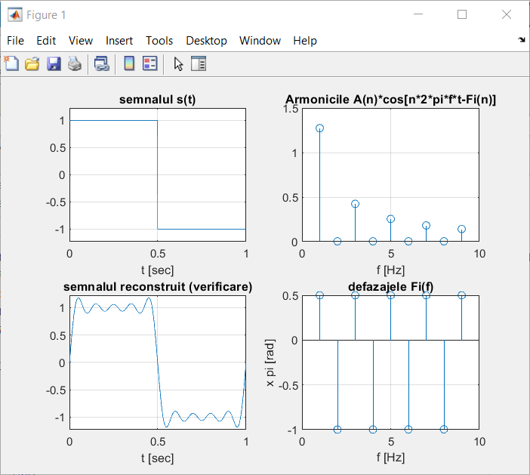

Figura 1.4 –Descompunerea în serie Fourier a unui semnal

dreptunghiular aproximat prin 9 armonici

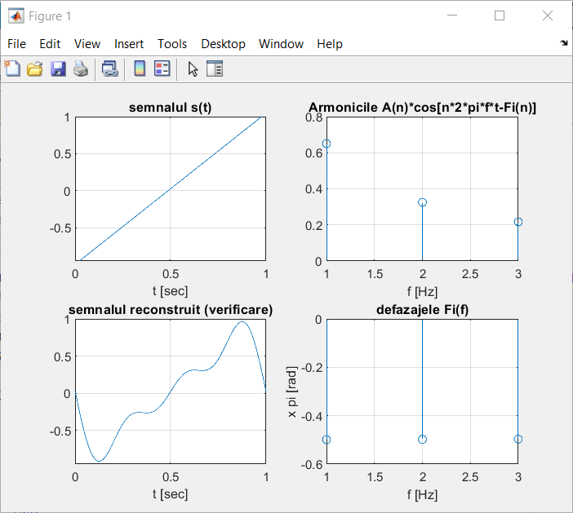

Figura 1.3 – Descompunerea în serie Fourier a unui semnal

dinte de fierastrau aproximat prin 3 armonici

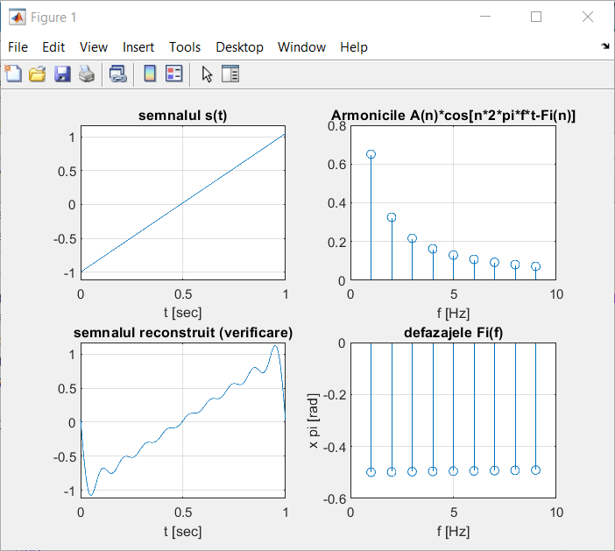

Figura 1.4 – Descompunerea în serie Fourier a unui semnal

dinte de fierastrau aproximat prin 9 armonici

Exercițiul 2:

Utilizând scriptul din Exemplul 3.2, studiaţi spectrul unui tren de impulsuri dreptunghiulare pentru diverse valori ale parametrilor semnalului: perioada T, durata τ și amplitudinea A. Să se analizeze și să se explice rezultatele obținute.

Codul sursa:

clear;

%parametrii trenului de impulsuri

T = input('Setati perioada T [sec]: ');

tau = input('Setati durata impulsului tau [sec]: ');

Amplit = input('Setati amplitudinea A [V]: ');

Ni = input('Setati nr. de armonici N: ');

% Pasul de selectare a numarului de armonici

n=Ni;

% numarul de armonici pentru aproximarea finala

Nf=3*n;

w0=2*pi/T;

f0=1/T;

B=Nf+1;

% calculul parametrilor modelului spectral

A=zeros(1,B);phi=zeros(1,B);

for i=1:B,

alf=(i-1)*w0*tau/2;

alf=alf/pi;

A(1,i)=abs(Amplit*tau*sinc(alf)/T);

phi(1,i)=-angle(sinc(alf));

end;

%se calculeaza vectorul ind, necesar in reprezentarea grafica a spectrului

for i=1:B,

ind(i)=(i-1)*f0;

end;

%reprezentarea spectrului SFC (numai pentru frecvente pozitive)

subplot(221);

stem(ind,A(1,:));

title('spectrul SFC al trenului de impulsuri');

xlabel('f [Hz]');

grid;

subplot(222);

stem(ind,phi(1,:));

title('defazajele Fi(f)');

xlabel('f [Hz]'); ylabel('x pi [rad]');

grid;

%generarea trenului de impulsuri si reprezentarea lui grafica

x1=zeros(1,((T*1000/2)-(tau*1000/2)));

x2=Amplit*ones(1,(tau*1000));

x3=zeros(1,((T*1000/2)-(tau*1000/2)));

x=[x1 x2 x3];

dt=0.001;t=[-T/2+dt:dt:T/2];

subplot(223);

h=plot(t,x); %set(h,'LineWidth',T);

axis([-T/2 T/2 -1.5 1.2*Amplit]);grid;hold on;

%calculul semnalelor deduse pe baza spectrului determinat

%se utilizeaza Ni, 2*Ni si 3*Ni armonici in spectru;

%aceste semnale se reprezinta pe un grafic comun

%cu cel al trenului de impulsuri

for j=Ni:n:Nf,

xy=A(1)*ones(1,(T*1000));

for i=1:j,

xy=xy+2*A(1,i+1)*cos(i*w0*t+phi(1,i+1));

end;

end;

plot(t,xy,'k');grid;

title('semnalul initial si reconstruit');

xlabel('t [sec]');

axis([-T/2 T/2 -1.5 1.2*Amplit]);grid;

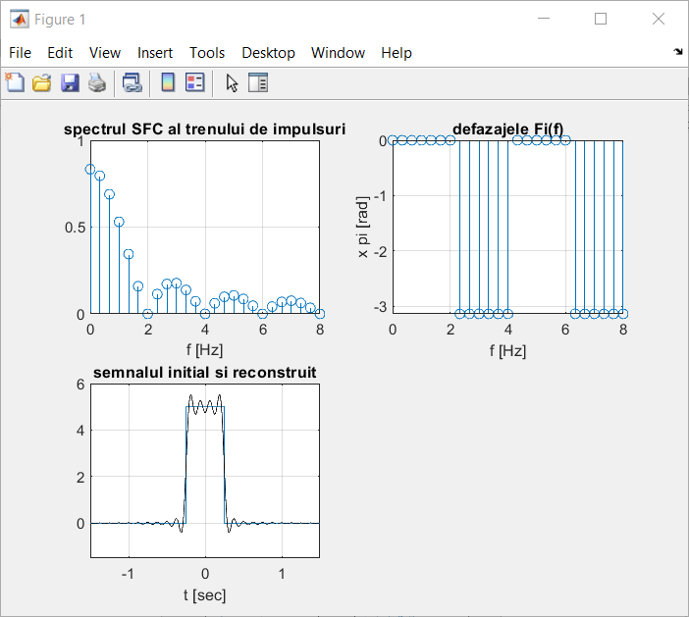

Figura 2.1 – Descompunerea în serie Fourier complexă

a unui tren de impulsuri dreptunghiulare, T=3s, durata τ=0,5s,

amplitudinea A=5V

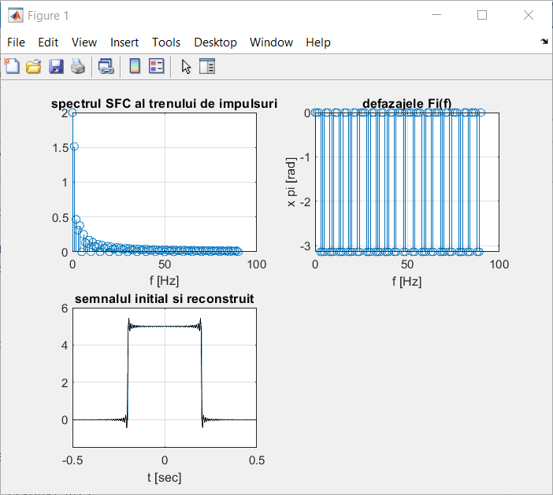

Figura 2.2 – Descompunerea în serie Fourier complexă

a unui tren de impulsuri dreptunghiulare, T=1s, durata τ=0,4s,

amplitudinea A=5V

Exercițiul 3:

Să se calculeze și să se construiască caracteristicile spectrale de amplitudini și de faze ale unor semnale periodice, recomandate de profesor, pentru diverse valori ale parametrilor ce caracterizează aceste semnale. Să se analizeze și să se explice rezultatele obținute.

𝑦(𝑡) = 3.5 cos(2𝜋𝑡) + sin(4𝜋𝑡) + 2.5cos(4𝜋𝑡).

Codul sursa:

clear;

clc;

Ts=0.01;T=10; t=0:Ts:T;

y=3.5*cos(2*pi*t)+sin(4*pi*t)+2.5*cos(4*pi*t);

figure(1)

subplot(3,1,1); plot(t,y); grid

df=1/T; Fm=1/Ts; len=length(t);

f=-Fm/2:df:Fm/2;

x=fft(y)/len;

xs=fftshift(x);

A=abs(xs);

s1=len/2-50; s2=len/2+50;

subplot(3,1,2); stem(f(s1:s2), A(s1:s2)); grid

xlabel('frecventa(Hz)'); ylabel('Modulul')

P=angle(xs);

subplot(3,1,3); stem(f(s1:s2), P(s1:s2)); grid

xlabel('frecventa(Hz)'); ylabel('Faza')

figure(2)

subplot(311); plot(t,y); grid

df=1/T; Fm=1/Ts; len=length(t);

f=-Fm/2:df:Fm/2;

x=fft(y)/len;

xs=fftshift(x);

Re=real(xs); Im=imag(xs);

s1=len/2-50; s2=len/2+50;

subplot(312)

plot(f(s1:s2),Re(s1:s2));grid

ylabel('Partea reala')

subplot(313)

plot(f(s1:s2),Im(s1:s2));grid

ylabel('Partea imaginara')

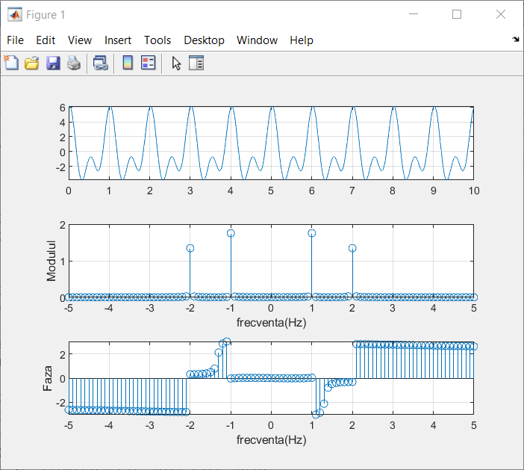

Figura 3.1 – Modulul și faza spectrului semnalului periodic

corespunzător seriei Fourier complexe

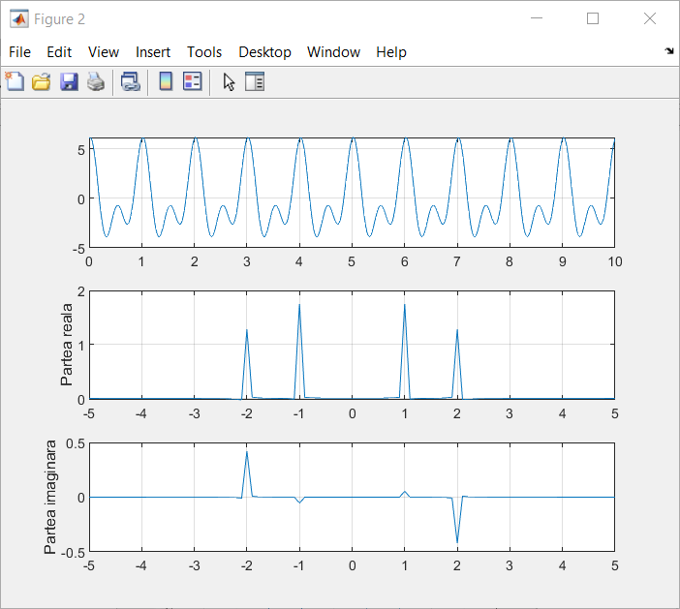

Figura 3.2 – Partea reală şi cea imaginară ale spectrului complex

al semnalului periodic.

Exercițiul 4:

Să se calculeze și să se construiască caracteristicile spectrale de amplitudini și de faze ale unor semnale neperiodice, recomandate de profesor, pentru diverse valori ale parametrilor ce caracterizează aceste semnale și, de asemenea, pentru cazul deplasării semnalului în timp și în frecvență. Să se analizeze și să se explice rezultatele obținute.

Codul sursa:

%Generarea semnalului impuls unitar dreptunghiular

Ts=0.01; T=1; A=0.85; w=0.5;

N=T/Ts;t=-T/2:Ts:T/2;

y=A*rectpuls(t,w);

subplot(311); plot(t,y); grid;

title('Impuls unitar dreptunghiular');

xlabel('Timpul,sec.');

%Aplicarea procedurii fft

x=fft(y)/N; df=1/T; Fm=1/Ts;

a=abs(x);f=0:df:Fm;

subplot(312); plot(f,a);grid;

title('Functia de densitate spectrala(procedura fft)');

xlabel('Frecventa,Hz');

ylabel('Modulul')

%Aplicarea procedurii fftshift

xp=fftshift(x);

a=abs(xp);f1=-Fm/2:df:Fm/2;

subplot(313);plot(f1,a),grid;

title('Functia de densitate spectrala(procedura fftshift)');

xlabel('Frecventa,Hz');

ylabel('Modulul')

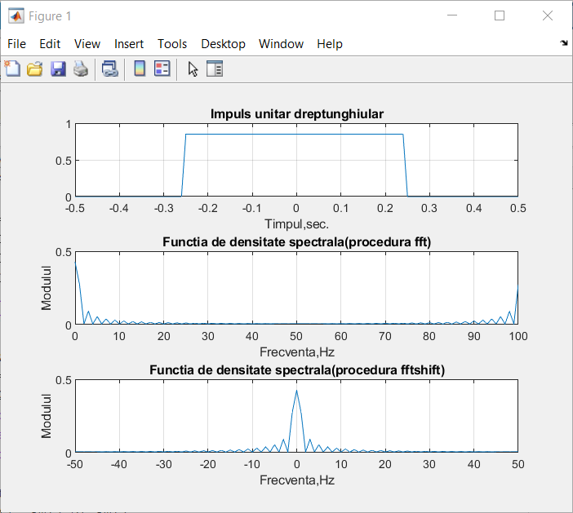

Figura 4.1 – Forma de undă și spectrul de frecvențe

ale semnalului impuls dreptunghiular

Întrebări de control:

1. Cum apare noţiunea de frecvenţă negativă?

O inversare a direcției poate fi descrisă ca o frecvență negativă.

Există conceptul de "frecvență negativă" în unele domenii de aplicare specifice, cum ar fi procesarea semnalelor și teoria circuitelor. În aceste domenii, frecvența poate fi definită ca o funcție complexă a frecvenței reale, cu o componentă reală și una imaginară. În acest caz, o frecvență negativă înseamnă o frecvență cu o componentă imaginara negativă.

2. Cum se schimbă spectrul unei succesiuni periodice de impulsuri la schimbarea perioadei impulsurilor?

Schimbarea perioadei impulsurilor unei succesiuni periodice de impulsuri poate afecta semnificativ spectrul acesteia. Pentru a înțelege cum se schimbă spectrul, trebuie să ne amintim că spectrul unei succesiuni periodice de impulsuri este format dintr-o serie de componente spectrale discrete, care sunt multiple întregi ale frecvenței de bază a impulsurilor. Cu alte cuvinte, spectrul este compus din armonice ale frecvenței de bază a impulsurilor.

Atunci când perioada impulsurilor se schimbă, frecvența de bază se schimbă și, prin urmare, toate armonicele se schimbă în consecință. În general, dacă perioada impulsurilor se scurtează, frecvența de bază crește și, prin urmare, toate armonicele se vor deplasa către frecvențe mai mari. Pe de altă parte, dacă perioada impulsurilor se lungeste, frecvența de bază va scadea și, prin urmare, toate armonicele se vor deplasa către frecvențe mai mici.

3. Cum se schimbă spectrul unei succesiuni periodice de impulsuri la schimbarea duratei impulsurilor?

Schimbarea duratei impulsurilor unei succesiuni periodice poate duce la schimbarea spectrului acesteia. În general, o creștere a duratei impulsurilor poate duce la o comprimare a spectrului, iar o scădere a duratei impulsurilor poate duce la o extindere a spectrului.

4. Ce caracter are spectrul semnalului neperiodic?

Spectrul unui semnal neperiodic poate fi caracterizat printr-o densitate spectrală de putere (PSD), care descrie distribuția energiei semnalului în spectrul de frecvență.

În general, semnalele neperiodice au un spectru continuu, care se extinde de la frecvența zero până la o frecvență maximă determinată de lățimea de bandă a semnalului. Astfel, spectrul unui semnal neperiodic poate fi descris printr-o densitate spectrală de putere continuă, care indică câtă energie este prezentă la fiecare frecvență în intervalul de bandă specific semnalului.

Dacă semnalul este purtător de informație, atunci spectrul său va conține informație despre frecvențele semnalului modulant, care sunt tipic în spectrul de frecvențe mai mici decât frecvența purtătoarei. În schimb, semnalele de zgomot au un spectru care se extinde pe o gamă largă de frecvențe, fără a fi concentrate în anumite frecvențe specifice.

5. Ce particularităţi are densitatea spectrală a semnalului real?

-este o funcție simetrică;

-este o funcție pară;

-este o funcție reală;

-este definit numai pentru frecvențele pozitive;

-poate fi calculat folosind transformata Fourier a semnalului real.

6. Care este legătura dintre durata impulsului şi lărgimea spectrului său?

Durata impulsului și lărgimea spectrului său sunt strâns legate prin transformata Fourier a impulsului. Transformata Fourier este o metodă matematică utilizată pentru a descompune o semnal în componentele sale spectrale.

Conform teoremei lui Heisenberg, există o limită fundamentală între durata impulsului și lățimea spectrului său. Mai precis, cu cât durata impulsului este mai mică, cu atât lățimea spectrului este mai mare și viceversa.

Aceasta se datorează faptului că un impuls de scurtă durată conține un număr mare de frecvențe diferite în comparație cu un impuls de durată mai lungă. Astfel, un impuls scurt va avea un spectru mai larg, cu componente spectrale care se extind pe o gamă mai largă de frecvențe.

Pe de altă parte, un impuls mai lung va avea un spectru mai îngust, cu componente spectrale care se concentrează în jurul frecvenței de bază a impulsului.

Această relație între durata impulsului și lățimea spectrului său este importantă în diverse aplicații, cum ar fi comunicațiile digitale, spectroscopia și analiza semnalelor. De exemplu, în comunicațiile digitale, un impuls de scurtă durată poate fi folosit pentru a transmite o cantitate mare de informații într-un interval de timp scurt, dar poate necesita un spectru mai larg pentru a evita suprapunerea semnalelor din canalele adiacente.

7. Cum se calculează amplitudinile şi fazele spectrelor semnalelor neperiodice?

Amplitudinile și fazele spectrelor semnalelor neperiodice se calculează prin transformata Fourier, care descompune semnalul în componente sinusoidale de diferite frecvențe, fiecare cu o anumită amplitudine și fază. Aceste valori pot fi apoi determinate folosind formule specifice pentru fiecare componentă din spectru.

8. În ce constă asemănarea şi deosebirea spectrelor semnalelor discrete şi analogice?

Spectrele semnalelor discrete și analogice reprezintă reprezentări ale semnalelor în domeniul frecvenței. Acestea au asemănări și diferențe importante:

Asemănări:

* Ambele spectre prezintă informații despre conținutul frecvențial al semnalului
* Ambele sunt reprezentări ale semnalului în domeniul frecvenței
* Ambele spectre pot fi utilizate pentru analiza și sinteza semnalelor

Deosebiri:

* Semnalele analogice pot avea o gamă continuă de frecvențe, în timp ce semnalele discrete au un set finit de frecvențe.
* Spectrul semnalului analogic este un spectru continuu, în timp ce spectrul semnalului discret este un spectru discret.
* Semnalele discrete sunt reprezentate printr-o secvență de valori de amplitudine, în timp ce semnalele analogice sunt reprezentate printr-o funcție continuă de amplitudine în timp.

9. În ce constă şi cum se manifestă suprapunerea spectrelor la discretizarea semnalului?

Suprapunerea spectrelor la discretizarea semnalului este un fenomen care apare atunci când un semnal continuu în timp este discretizat prin eșantionare și cuantificare.

**Concluzie**: În cadrul acestei lucrări de laborator, am explorat analiza spectrală a mai multor semnale și am descoperit că acestea pot fi reprezentate ca serii Fourier. Am constatat că, utilizând un număr mai mare de armonici în reprezentarea Fourier a unui semnal, am obținut o aproximare mai precisă și mai apropiată de semnalul original. Prin analiza spectrală, am putut descompune semnalele complexe în componente mai simple, reprezentate prin armonici sau frecvențe individuale. Această descompunere ne-a oferit o înțelegere mai profundă a conținutului frecvențial al semnalului și ne-a permis să identificăm și să cuantificăm diferitele sale componente spectrale. Rezultatele obținute au demonstrat că prin utilizarea unui număr mai mare de armonici în reprezentarea Fourier, aproximarea semnalului original s-a îmbunătățit. Cu toate acestea, a fost important să ținem cont de compromisul între numărul de armonici utilizate și complexitatea reprezentării, deoarece adăugarea unui număr prea mare de armonici poate duce la o reprezentare excesiv de detaliată a semnalului, necesitând resurse computaționale suplimentare. În concluzie, analiza spectrală și reprezentarea Fourier ne oferă instrumente puternice pentru descompunerea și înțelegerea semnalelor complexe. Prin alegerea corespunzătoare a numărului de armonici utilizate în reprezentare, putem obține un echilibru între precizia aproximării semnalului și complexitatea reprezentării. Aceste cunoștințe obținute în cadrul acestei lucrări de laborator vor fi de mare utilitate în domenii precum procesarea semnalelor, telecomunicațiile și analiza datelor, unde înțelegerea și manipularea spectrului semnalelor sunt aspecte fundamentale.